企业互联网站建设维护

目前大多数企业网站功能比较简单包含：企业介绍、业务介绍、产品介绍等。主要有如下的不足：
1， 由于所有栏目均是手动静态的页面介绍，如果企业有新的信息需要更改就需要与网站制作开发公司联系，由他们来帮助更改，这样一来不但需要额外的制作成本，而且使得企业的信息不能及时反映到网站上。目前的网站完全失去了及时反应企业动态的基本功能。
2， 以前很多企业上网做网站，往往注重于把本企业的信息传达给浏览网站的人，所以往往就是公司介绍，公司联系方法，业务等介绍得很详细几乎就是网站的全部。当然介绍是无可非议的，可是要成为一个成功的网站，我们得站到网站使用者的角度，他们不但是要了解企业的信息（如果只有些介绍性的信息他们可以就来一次以后就不会再来了），可是他们更需要的是能随时地把自己的情况、问题能通过网站方便地反馈给企业。而且只有提供个很好的相互交互功能才能称得上真正意义上的网站，才能为企业网站挽留网站客户带来确实的业务。而目前的网站太少客户可以使用的交互功能。
3， 作为有实力的企业，其网站就应该能体现企业的实力：产品研发能力的详细介绍、极其丰富的产品，要相当重点地体现，不但要使用方便、详细而且要及时，当然更重要的是必须让企业网站信息维护人员使用简单。这些需要一个更为强大的软件系统开发功能。

- 建设目的
从生产开发研究能力，业务能力，组织结构等方面全面介绍公司。
网站具有初步的电子商务功能，客户可以从网站上了解公司的各种产品型号及详细的介绍并能通过网站方便地订购，公司可以通过网站的后台订单管理及时处理客户的订购单。
网站同时又成为公司客户服务的一个组成部分，公司管理人员可以利用网站的信息公告，社区，软件下载等功能栏目为客户提供技术知识培训，提供公司所有型号的设备驱动程序方便客户查询下载最新的设备驱动。完善的社区及聊天室交互功能可以提升客户，网友的交流兴趣，延长网站的停留时间，从而提升网站，公司的知名度。
全公司统一的电子邮件系统，树立公司对外的统一形象。为公司每位员工建设一个公司域名@????.com后缀的电子邮件信箱。电子邮件作为现在业务沟通的最便捷，最有效的途径，统一的电子邮件是公司品牌的一个很好延伸。
- 网站建设内容
  - 域名注册
注册一国际域名：????.com
  - 空间租用
租用100M支持ASP的主机空间，如果公司产品文字资料，图片资料很多可以扩大租用空间，
租用20M MYSQL数据库空间。
  - 网页设计
包括首页在内，10个页面以为的网页设计。公司提供包括公司简介，生产研发能力，业务能力，组织结构，产品介绍等上网材料，制作网页发布到网站上，客户可以从网站这个途径全面了解公司。
  - 功能开发
拥有自己的域名，建立静态介绍的网页，虽然可以向客户传达您的信息，可是网上众多潜在的客户往往不仅仅是为了了解信息，更多希望的，更有意义的是能有参与的机会，所以只有能双向沟通才能说是实现了真正意义上的网站。周全简单易用的功能开发使公司网站具备初步的电子商务功能，从众多的上网用户中挖掘客户。
    - 信息系统
公司管理员可以分类发布各种公告，培训知识等等。如：本站动态，公司公告，技术知识等等
    - 留言板
网上用户可以直接从网上给公司留言。
    - 访问统计
详细记录个每个客户在公司网站上的访问。公司管理员可以分析访问记录得到网站的每日，每周，每月，甚至是某个客户的访问量。当然还有公司网站每个栏目的受欢迎程度访问统计。
    - 邮件列表
网上用户可以将自己的邮件地址加入公司网站的邮件列表，公司可以定期（如一个月）整理网站信息，促销活动或是新产品资料一次发送就可以使所有订阅了网站邮件列表的用户通过电子邮件收到公司的信息。网站的注册会员的邮件地址自动加入邮件列表。使用得当网站邮件列表可以作为公司营销的又一种有利手段。
    - 网上调查
公司可以通过网上举行调查活动，取得客户对公司产品或服务的满意程度，作为加强公司研发产品创新，客户服务方式变革的决策参考。
    - 虚拟社区
通过组织合理的栏目，邀请版主，吸引网友来公司的虚拟社区交流，提升网站的访问量，人气。建议建设成一个个人使用经验交流的社区。
    - 电子贺卡
一个网友可以自行上传贺卡的系统，过年过节，网站用户可以简便地给朋友发送电子贺卡交流感情。而每封贺卡信后面都有公司的网址及促销信息。不但提供给网友方便也同时做个公司产品的营销广告。
    - 聊天室
网友可以自建、管理自己的聊天室。提升网站的人气。即时的聊天也可以选择作为公司客户服务的一种方式。
    - 软件、文档下载
提供动态维护公司的软件、产品的驱动程序，客户可以通过此栏目查询下载最新的软件、产品驱动程序及常用的维护软件。
    - 产品展示/网上商店
一个易用的网上商店，在这里公司可以丰富地展示公司生产销售的所有产品。客户通过商店可以查询产品信息，如果有购买意向可以直接通过网站系统选择订购产品，填写联系资料，向公司发送订购单。而公司可以通过商店的订单管理处理客户的订单。
    - 网站信息管理后台系统
在这里公司管理员可以管理以上所说的功能栏目：添加信息类别，添加信息，维护产品目录，管理客户留言板等等。以易用为原则，管理员只要会打字就可以方便地维护公司的电子商务网站。
    - 会员系统
社区，聊天室，贺卡，商店等都使用会员注册机制。通过用户注册公司可以收集客户的联系方法，毕竟这是一群不容忽视的数量众多的，受教育程度高的，收入较高且稳定的潜在客户群。

- 网站维护
在国内直接的互联网主干出口广东省湛江电信机房，思拓达网络科技开发有限公司有自己的高性能服务器。出口带宽3G，可以满足网站访问的速度需求。公司已经从事互联网站技术服务三年多的时间，服务器的稳定、速度都得到客户及网友的认同，提供24*7的不间断客户服务，如果有任何系统的问题均可以通过电话：0898-65852832 及时投诉处理。
对于客户网站内容的改动，如果不是很多，我公司可以为客户免费改动。

- 客户案例
香港TSHIRT网：http://www.my-tee.net
http://www.169w.com
http://www.263w.com

西安科达机器人：http://www.kedarobots.com

功能试用站：http://demo.yiii.net

最新详细请上易网查看：http://www.yiii.net

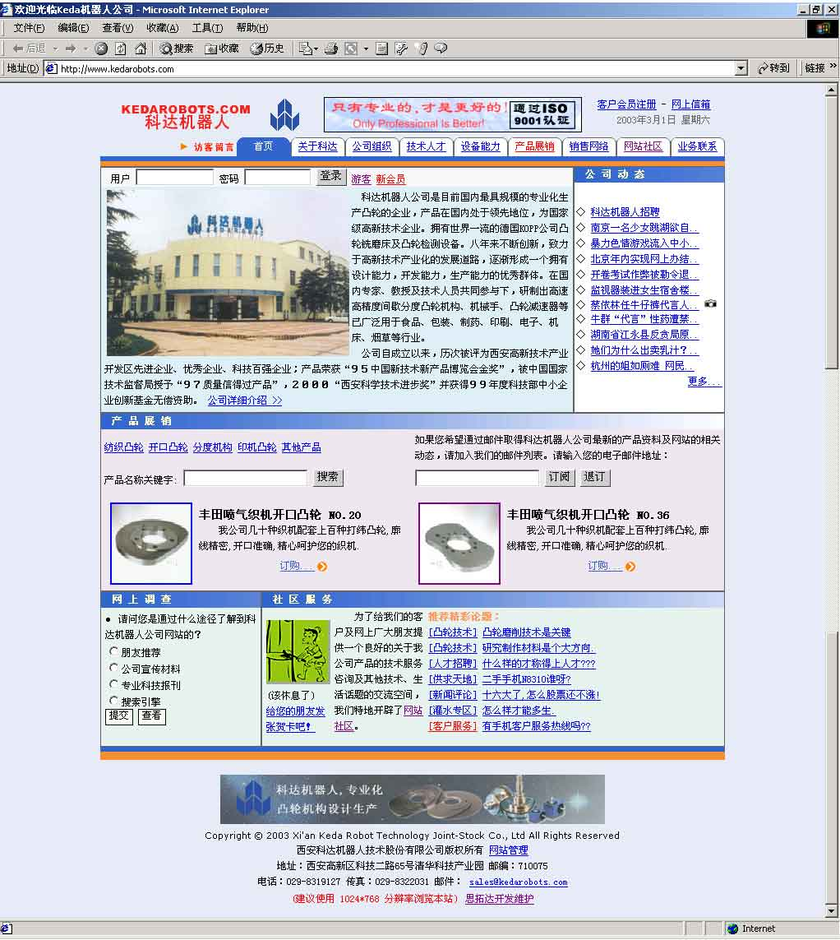
科达机器人公司
http://www.kedarobots.com
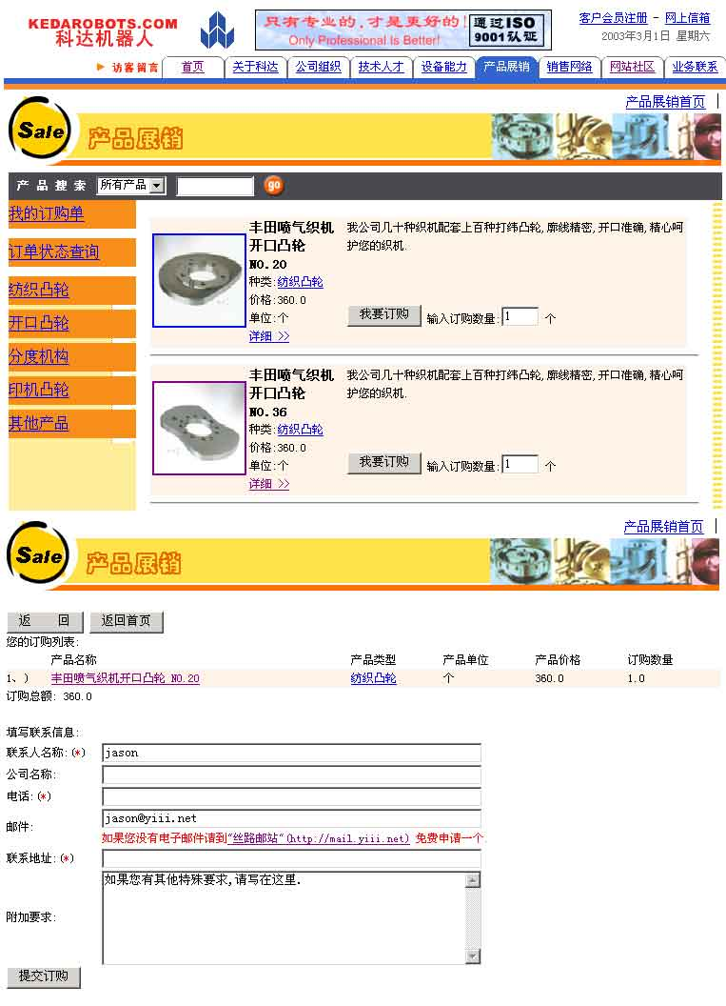
产品展示商店，网上下订单
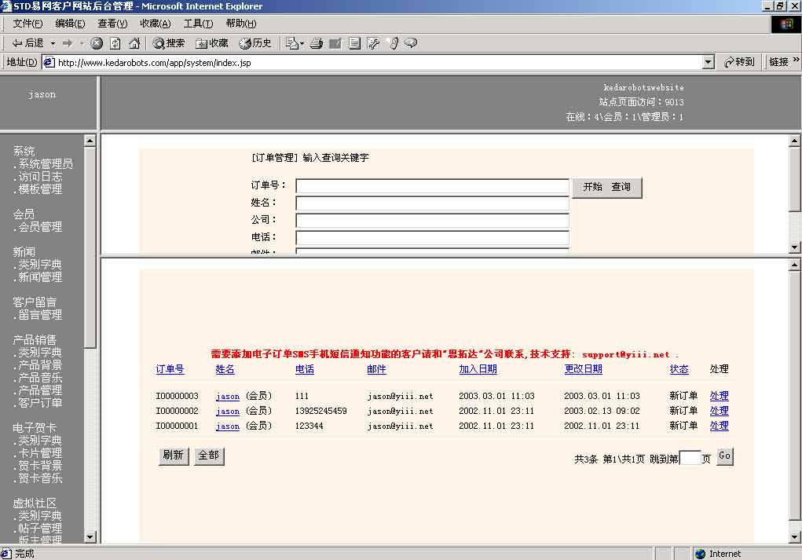
后台订单处理

网站开发维护协议书

甲 方： （以下简称甲方）
英文名称：
乙 方：海南思拓达网络科技开发有限公司 （以下简称乙方）
英文名称：Hainan STD Network Co.,LTD.
受甲方委托,乙方承担甲方虚拟互联网站的开发维护任务。为了明确相互的权利义务关系，甲乙双方本着诚实信用、平等互惠的原则，经协商一致，签订本协议。
- 网站开发维护费用：

  - 网站开发及维护

单位：元
栏目 | 说明 | 报价 | 备注
页面设计  (十个以内的页面设计) | 1首页  公司简介  组织结构  业务介绍  …  … |  | 页面风格及框架完全根据客户要求个性设计，保证色绝对不是自助建站模式
系统功能开发租用  Ysite2.0 | 会员系统  新闻信息系统  网上调查系统  邮件列表系统  虚拟社区  电子贺卡  客户留言板  在线业务预定  后台信息管理系统  产品展示/网上商店  聊天广场 |  | 利用Ysite软件产品搭建电子商务企业网站  另外一款680元/年不包括网上商店及聊天广场功能
主机空间租用 | 100M(支持ASP,JSP)主页空间/20M MYSQL数据库空间
国际域名 | ????.com
域名配置
电子邮箱 | 一个 20M master@企业邮局  (如果需要更多邮箱请再联系)
小计 |  | 年 | 套装+空间

总金额： 元 （ 元正）

以下两个服务内容我们强烈建议公司使用:

单位：元
栏目 | 说明 | 报价 | 备注
企业电子邮件系统 | 分配20M员工电子邮件地址  每个收费 元年 |  | 每年

第二条 网站运行期限：
上网运行期限为_____年_____月_____日起至_____年_____月_____日止共一年时间。
第三条 付款方式：
甲方须在协议签订之日起三个工作日内向乙方支付人民币 元 （ 元正）,作为以本期限网站开发维护费。价款甲方可以现金支付,也可以通过银行结算。
第四条 双方责任和协作事项：
- 甲方必须保证其网站内容无违反国家法律。
- 乙方负责合同期内网站的域名维护和网站系统维护及相关软件维护工作和保证网站的正常运行。
- 甲方协助向乙方提供制作网站的资料，如果由于资料提供延时造成网站制作时间推延，乙方不承担责任，网站开发时间20个工作日。
第五条 续约：
本协议履行期限届满时，为使网站得到继续运行，甲、乙双方须行签订协议，自网站运行的第二年度起，甲方只要交纳域名维护费及磁盘空间及软件系统租用费总共 元 （ 元正）即可得到乙方第二年度提供的网站维护工作。
第六条 扩容：
甲方可视自己工作的需要随时要求增加租用磁盘空间和增加网页，增加系统功能开发，并交付相应的费用。
第七条 版权：
甲方网站的版权归甲方所有。
第八条 违约责任和争议的解决：
- 本协议从订立生效之日起，甲、乙双方必须全面履行协议所规定的义务，任何一方不得擅自变更或解除协议。
- 由于违约造成本协议不能履行或不能完全履行的，责任方承担违约责任，按违约部分款额的10%向对方支付违约金。
- 甲方延期付款的，每日滞纳金为协议金额的千分之五，反之，乙方延期交付的，每日罚金为协议金额的千分之五。
- 由于不可抗拒等客观原因（如邮电线路问题）致使网站建设延期交付且乙方无过错的，不应视为乙方违约。
- 本协议未尽事宜，由双方友好协商解决。必要时，可签订补充协议。补充协议可作本协议不可分割的组成部分。
第九条 生效：
本协议双方签字盖章后生效，一式两份，甲、乙双方各执一份。

甲方： 乙方：海南思拓达网络科技开发有限公司

代表： 代表：

地址： 地址：海南省海口市秀英区海盛路八号

电话： 电话：0898-65852832

电子信箱： 电子信箱： sales@yiii.net

开户行： 开户行： 中国银行海南省分行海口秀英支行

帐号： 帐号：781605542508091001

_____年_____月_____日 _____年_____月_____日

